江汉大学硕士学位论文匿名评阅
提交格式要求
（2021年版）
1. 论文封面隐去作者姓名和指导教师姓名，保留学科专业名称及论文题目；
2. 中英文扉页隐去作者姓名、导师姓名、学号等个人信息，保留学科专业名称及论文题目；
3. 版权使用授权书上请勿在作者和指导教师处签名；
4. 原创性声明上作者处请勿签名；
5. 发表学术论文及参与科研情况等仅以第几作者注明即可，不要出现作者或他人姓名；
6. 删去致谢页；
7. 提供纸质论文时须双面打印；
8. 所有隐去的信息均以***替代。
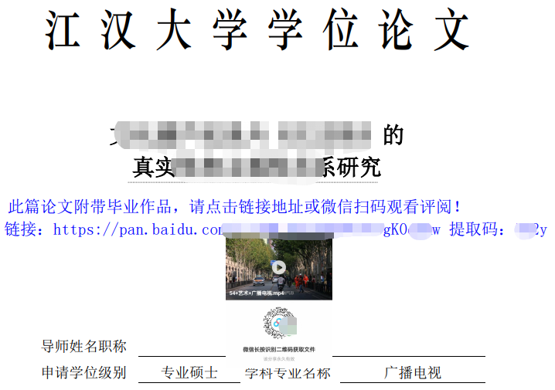
9. 为保证盲审专家给出准确评阅意见，艺术类（广播电视、音乐、美术、艺术设计）毕业生应将毕业作品上传网盘，并将作品“在线浏览”的链接地址或二维码粘贴在盲审论文封面，以便盲审专家审阅（如下图所示）；
10. 毕业作品中出现的上述个人、导师等信息同样需要做隐匿处理。

